RANCANG BANGUN SISTEM MONITORING PROSES LAYANAN PASANGBARU PADA PT. TELEKOMUNIKASI INDONESIA Tbk.

**Angga Wahyu W** 1) **Tony Soebijono** 2) **Oktaviani**3)

Program Studi/Jurusan Sistem Informasi

Fakultas Teknologi Dan Informatika

Institut Bisnis Dan Informatika Stikom Surabaya

Jl. Raya Kedung Baruk 98 Surabaya, 60298

E-Mail: 1)10410100203@stikom.edu, 2)tonys@stikom.edu, 3)[okta@stikom.edu](mailto:okta@stikom.edu)

**Abstract :** *PT. Telkom Indonesia is one of biggest telecommunication company in Indonesia. Currently, there are 12 communication areas which support any kind of services from PT. Telkom. One of them is north Jawa Timur area. As the intention to give a good quality service for every customer, especially in north Jawa Timur area, PT. Telkom, however, sometimes finds an unexpected time management gap in installation process. To resolve and anticipate negative effects from that problem, PT. Telkom needs a monitoring system which can support their services.*

**Keywords :** *Telecommunication, Service, Monitoring System*.

Persaingan bisnis akhir-akhir ini meningkat seiring dengan perkembangan jaman. Secara tidak langsung, fenomena ini menciptakan sebuah paham bagi setiap perusahaan untuk menjadi yang terdepan di antara yang lain. Perkembangan jaman yang juga diikuti dengan perkembangan teknologi tidak hanya memberi dampak besar bagi perusahaan-perusahaan, tetapi juga bagi individu-individu yang membuka diri terhadap perubahan. Internet merupakan salah satu contoh buah dari perkembangan jaman. Internet menjawab kebutuhan masyarakat akan informasi, hiburan, ilmu pengetahuan, serta sebagai solusi utama dalam berkomunikasi di era modern.

PT Telkom Indonesia merupakan pemain utama dalam industri telekomunikasi di Indonesia yang menyediakan layanan telepon berbasis internet. Hingga saat ini, PT Telkom sudah memiliki dua belas wilayah operasi bisnis yang dikenal dengan nama wilayah telekomunikasi (witel). Salah satu witel yang menjadi obyek dari penelitian ini adalah Jatim Utara.

Witel Jatim Utara yang meliputi wilayah Gresik, Tuban, Lamongan dan Bojonegoro berperan sebagai unit eksekusi PT Telkom dari berbagai unit fungsional dalam rangka pelaksanaan operasi pelayanan konsumen, operasi infrastruktur/*network*/alat produksi serta interelasi dengan *stake holder* di wilayahnya. Salah satu layanan yang dilakukan oleh PT Telkom di witel Jatim Utara adalah melayani permintaan pasang baru produk PT Telkom seperti layanan indihome dan datin (Data dan Internet).

Dalam pelaksanaannya, PT Telkom mengalami kendala waktu meskipun proses ini sudah melalui tahapan sesuai dengan prosedur yang berlaku. Proses pemasangan yang seharusnya dapat selesai dalam waktu singkat, ada kalanya mengalami keterlambatan akibat kurangnya informasi mengenai kondisi wilayah pasang baru. Jika tidak diantisipasi, kendala ini dapat merugikan PT Telkom baik dari segi hubungan dengan calon konsumen maupun segi pemasukan perusahaan.

Berdasarkan permasalahan tersebut, diperlukan adanya suatu sistem yang dapat memantau proses pelayanan pasang baru. Diharapkan sistem ini dapat membantu PT Telkom untuk memantau status pengerjaan yang sedang dilakukan sehingga dapat meminimalisir munculnya kendala yang merugikan perusahaan.

**METODE**

1. **Konsep Sistem Monitoring**

Menurut Jogiyanto, sistem adalah suatu jaringan kerja dari prosedur-prosedur yang saling berhubungan, berkumpul bersama-sama untuk melakukan suatu kegiatan atau untuk menyelesaikan suatu sasaran yang tertentu (Jogiyanto,2005).

Monitoring adalah suatu siklus kegiatan yang mencakup pengumpulan, peninjauan ulang, pelaporan, dan tindakan atas informasi suatu proses yang sedang diimplementasikan (Mercy, 2005). Umumnya, proses monitoring dipergunakan untuk melakukan proses pengecekan antara kinerja yang telah dilakukan dengan suatu tujuan yang telah ditentukan sebelumnya.

Tipe monitoring dibagi menjadi dua, yaitu :

1. Monitoring Rutin

Monitoring Rutin adalah kegiatan mengumpulkan informasi secara rutin berdasarkan sejumlah indikator yang telah ditentukan.Jumlah indikator yang ditentukan dalam batas minimum namun tetap berguna bagi manajer untuk mendapatkan informasi yang memadai untuk melakukan proses pengawasan kemajuan dalam suatu proses. Monitoring rutin dapat dipergunakan untuk mengidentifikasi penerapan program dengan atau tanpa perencanaan.

1. Monitoring jangka Pendek

Monitoring Jangka Pendek adalah kegiatan monitoring yang dilakukan oleh manajer dalam jangka waktu tertentu dan ditujukan untuk kegiatan yang spesifik atau proses-proses yang baru diterapkan oleh pihak manajemen.Dalam hal ini manajer ingin mengetahui, apakah kegiatan kegiatan yang baru diberlakukan sudah sesuai dengan prosedur yang diberlakukan.Umumnya manajer memanfaatkan informasi ini untuk membuat penyesuaian dalam tindakan yang baru. Jika penerapan sudah dirasa berjalan dengan baik maka indikator kunci dimasukkan kedalam proses monitoring rutin.

Saat ini pada PT Telkom, proses monitoring pelayanan pasang baru menggunakan tipe monitoring rutin. Yang dimaksudkan untuk dapat mengetahui kemajuan atau perkembangan dari proses layanan pasang baru dan juga dapat memberikan informasi kepada manager apabila dalam proses layanan pasang baru mengalami keterlambatan waktu pemasangan.

Ada tiga langkah-langkah Dalam Monitoring, yaitu :

Perencanaan

1. Merancang suatu sistem monitoring yang lebih spesifik dan menetukan apa yang akan dimonitor, kemudian tujuan dari monitoring tersebut untuk apa dan siapa (user).
2. Menentukan scope monitoring: saat ini yang menjadi cakupan monitoring adalah proses pelayanan pasang baru, proses monitoring dilakukan saat konsumen melakukan pengajuan pasang baru hingga proses layanan pasang baru selesai.
3. Memilih dan menentukan indikator menentukan batasan sasaran kelompok
4. Menentukan sumber informasi yang digunakan untuk proses monitoring dan juga memilih metode yang digunakan untuk pengumpulan data

Implementasi

1. memilih menentukan proses supervisi dan prosessingnya (kemana akan dikirim)
2. melakukan tabulasi data dan analisa data dengan cara membandingkan temuan dalam proses monitoring ataupun pencapaian aktual dengan perencanaan yang baik.
3. Memeriksa temuan dalam suatu monitoring: apakah ada sebuah penyimpangan prosedur, bila terjadi penyimpangan maka perlu dilakukan identifikasi masalah dan menemukan apa yang menjadi penyebab penyimpangan tersebut dan mengambil tindakan perbaikan.

Menentukan kelanjutan monitoring. Kegiatan monitoring dirancang untuk memperoleh hasil kinerja sekarang atau jangka pendek bagi manajer atau user lainnya. Ketika program atau kegiatan rutin telah memberikan perubahan signifikan, maka kelangsungan program kinerja memerlukan perhatian. Review secara periodik tetap diperlukan. Sistem informasi manajemen akan membantu manajer untuk mempertimbangkan kapan indikator dan frekuensi monitoring dikurangi dan pada bagian mana perlu direncanakan lagi dan dilanjutkan.

Sistemmonitoring akan memberikandampak yangbaikjika dirancang dan diberlakukansesuai dengan prosedur yang telah ditentukan..

***System Development Life Cycle***

Metode yang digunakan dalam tahap perencanaan adalah *System Development Life Cycle*. SDLC adalah pendekatan yang dilakukan secara bertahap untuk melakukan proses analisis dan merancangan sistem dengan menggunakan siklus yang spesifik terhadap kegiatan yang dilakukanoleh *user* dalam membangun suatu sistem informasi.

Pencapaian dihasilkan dalam tahap analisa yang memberikan gambaran umum tentang bentuk sistem baru. pencapaian ini digunakan sebagai masukan untuk tahap desain, yang kemudian diperbaiki untuk menghasilkan satu set pencapaian yang menggambarkan lebih detail bagaimana persisnya sistem akan dibangun. Pencapaian ini, pada gilirannya akan digunakan dalam fase implementasi untuk menghasilkan sistem yang sebenarnya.

Berdasarkan pada penjelasan diatas maka SDLC dapat disimpulkan sebagai sebuah siklus untuk membangun sebuahsystem yang sesuai dengan kebutuhan pengguna melalui proses perencanaan, analisa, perancangan dan implementasi dengan cara memahami dan mempelajari keadaan dan proses yang berlangsung di wilayah pengguna untuk dapat memenuhi kebutuhan pengguna.

Dalam perancangan aplikasi pada tugas akhir ini penulis menggunakan SDLC model *Waterfall.*

**RANCANGAN SISTEM**

Rancangan kebutuhan dari sistem monitoring permintaan pasang baru layanan di PT. Telkom Wilayah Timur dapat dilihat pada gambar berikut.



Gambar 1 *Block Diagram*

Input merupakan masukan dari sistem. Data yang dimasukkan ke dalam sistem adalah data layanan, data wilayah, data mitra, data kontrak berlangganan dan data status pekerjaan.

Proses yang terjadi pada sistem ini yaitu :yaitu manajemen layanan, manajemen wilayah jaringan, manajamen mitra, cek ketersediaan jaringan, pembuatankontrak berlangganan, pembuatan nota dinas, penentuan mitra pelaksanaan dan update status pekerjaan oleh mitra.

Proses-proses tersebut menghasilkan *output* yaitu laporan-laporan seperti informasi mitra, informasi ketersediaan jaringan, informasi kontrak berlangganan, laporan jumlah permintaan pasang baru, laporan keterlambatan pasang baru dan laporan status pemasangan.

**CONTEXT DIAGRAM**

Pada *context diagram* Sistem Monitoring Proses Layanan Pasang Baru PT. Telkom terdapat tiga entitas sistem yaitu sales, staff data center dan mitra. Berikut ini gambar dari*context diagram* sistem.



Gambar 2*Context Diagram*Sistem Monitoring Proses Layanan Pasang Baru PT. Telkom

**HASIL DAN PEMBAHASAN**

Tujuan dibangunnya sistem ini adalah untuk membangun sebuah sistem monitoring yang dapat membantu perusahaan dalam pelaksanaan layanan pasang baru.

1. **Proses Manajemen Layanan**

Halaman manajemen layanan berisi TextField untuk mengisi nama layanan, Harga layanan, dan Keterangan layanan. Pada halaman ini juga terdapat button Simpan Data, Ubah Data, dan Hapus Data. Untuk dapat menyimpan data, textField harus diisi lalu menekan tombol simpan. Untuk Menghapus dan mengubah data kita harus memilih data yang akan di hapus lalu akan muncul tampilan untuk menghapus dan mengubah data layanan yang telah dipilih.

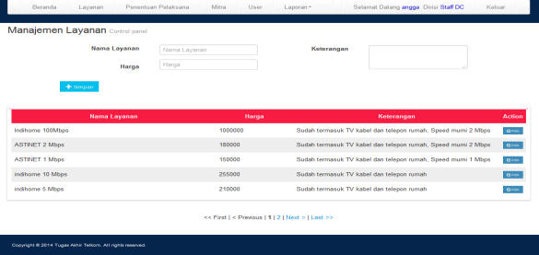

Gambar 3 Form Master Manajemen Layanan

1. **Proses Manajemen Kontrak Berlangganan**

Pada halaman manajemen kontrak berisikan *ComboBox* untuk memilih paket layanan yang akan dipasang ke palanggan dan juga terdapat *TextField* untuk mengisi Nama Pelanggan, No Identitas, Alamat Pelanggan, Kecamatan, Kelurahan, RT, RW, dan juga Kode Pos. Pada halaman ini juga terdapat tombol Cek Ketersediaan Jaringan untuk memeriksa ketersediaan jaringan di wilayah pelanggan dan juga terdapat tombol Buat Kontrak Berlangganan. Untuk dapat menyimpan data kita harus mengisikan *TextField* yang disediakan lalu memilih tombol Buat Kontrak Berlangganan. Berikut adalah tampilan halaman Manajemen Kontrak Berlangganan.

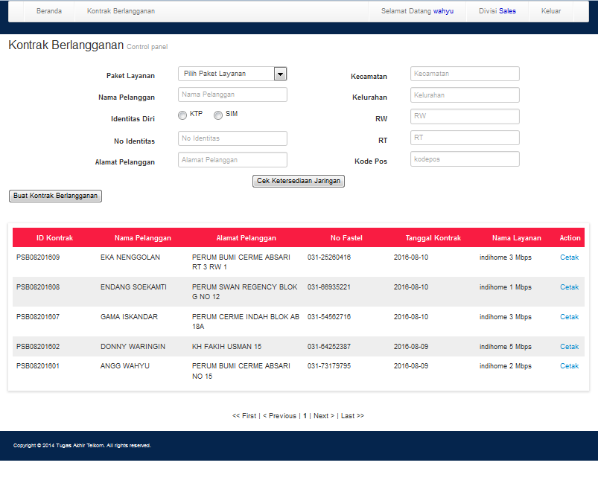

Gambar 4 Halaman Kontrak Berlangganan

1. **Proses Manajemen Mitra**

Pada halaman manajemen Mitra berisikan TextField untuk mengisi nama mitra, alamat mitra, no telepon, email dan juga bidang kerja dari mitra. Pada halaman ini juga terdapat button Simpan Data, Rubah Data, dan Hapus Data. Pada halaman ini juga terdapat button Simpan Data, Rubah Data, dan Hapus Data. Untuk dapat menyimpan data kita harus mengisikan textField yang disediakan lalu memilih tombol simpan. Untuk Menghapus dan mengubah data kita harus memilih data yang akan di hapus lalu akan muncul tampilan untuk menghapus dan mengubah data mitra yang telah dipilih

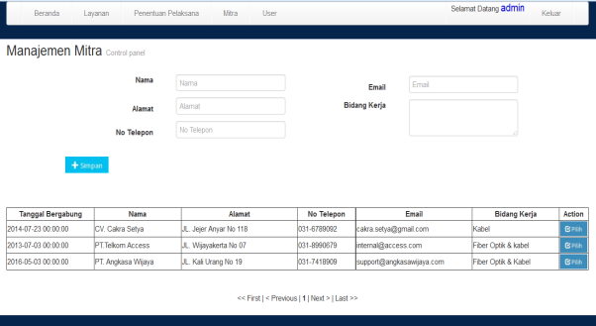

Gambar 5 Form Master Manajemen Mitra

1. **Proses Manajemen User**

Pada halaman manajemen User berisikan TextField untuk mengisi Nama, Username, Password, Divisi, dan Keterangan Mitra layanan. Pada halaman ini juga terdapat button Simpan Data, Rubah Data, dan Hapus Data. Untuk dapat menyimpan data kita harus mengisikan textField yang disediakan lalu memilih tombol simpan. Untuk Menghapus data kita harus memilih data yang akan di hapus lalu pillih button yang berwarna merah. Dan untuk mengubah data kita harus memilih data yang akan dirubah lalu ubah data sesuai keinginan di TextField.

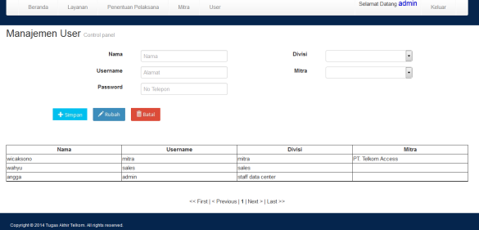

Gambar 6 Form Master Manajemen User

1. **Proses Manajemen Kontrak**

Pada halaman manajemen layanan berisikan TextField untuk mengisi Nama Layanan, Nama Pelanggan , Alamat Pelanggan, Kecamatan, dan Kelurahan, RT dan RW. Pada halaman ini juga terdapat button Simpan Data, Rubah Data, dan Hapus Data. Untuk dapat menyimpan data kita harus mengisikan textField yang disediakan lalu memilih tombol simpan. Untuk Menghapus data kita harus memilih data yang akan di hapus lalu pillih button yang berwarna merah. Dan untuk mengubah data kita harus memilih data yang akan dirubah lalu ubah data sesuai keinginan di TextField.

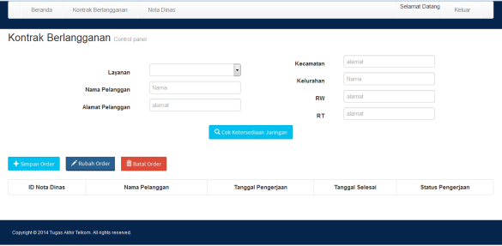

Gambar 7 Form Manajemen Kontrak

1. **Proses Penentuan Mitra Pelaksana**

Pada halaman manajemen Update Ketersediaan Jaringan terdapat combobox untuk memilih Nota Dinas, Mitra, textfield tanggal pelaksanaan, tanggal selesai dan juga keterangan. Pada halaman ini juga terdapat button Simpan Data, Rubah Data, dan Hapus Data. Untuk dapat menyimpan data kita harus mengisikan textField yang disediakan lalu memilih tombol simpan. Untuk Menghapus data kita harus memilih data yang akan di hapus lalu pillih button yang berwarna merah. Dan untuk mengubah data kita harus memilih data yang akan dirubah lalu ubah data sesuai keinginan di TextField.

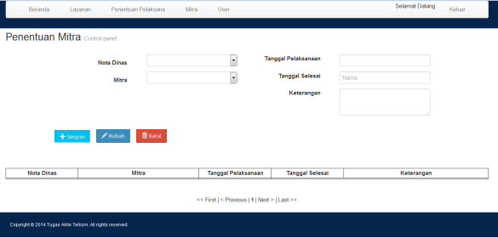

Gambar 8 Form Penentuan Mitra Pelaksana

1. **Proses Update Ketersediaan Jaringan**

Pada halaman manajemen Update Ketersediaan Jaringan terdapat combobox layanan, TextField untuk Mengisi Jalan, Kota, Kode Pos, Kecamatan, Kelurahan, RT, RW dan juga Keterangan. Pada halaman ini juga terdapat button Simpan Data, Rubah Data, dan Hapus Data. Untuk dapat menyimpan data kita harus mengisikan textField yang disediakan lalu memilih tombol simpan. Untuk Menghapus data kita harus memilih data yang akan di hapus lalu pillih button yang berwarna merah. Dan untuk mengubah data kita harus memilih data yang akan dirubah lalu ubah data sesuai keinginan di TextField.

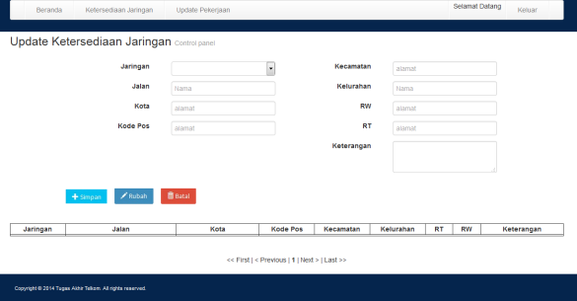

Gambar 9 Form Update Ketersediaan Jaringan

1. **Proses Update Status Pekerjaan**

Pada halaman update status pekerjaan berisikan Combobox untuk Memilih Nota Dinas dan Merubah Status Pekerjaan . Pada halaman ini juga terdapat button Simpan Data, Rubah Data, dan Hapus Data. Untuk dapat menyimpan data kita harus mengisikan textField yang disediakan lalu memilih tombol simpan. Untuk Menghapus data kita harus memilih data yang akan di hapus lalu pillih button yang berwarna merah. Dan untuk mengubah data kita harus memilih data yang akan dirubah lalu ubah data sesuai keinginan di TextField.

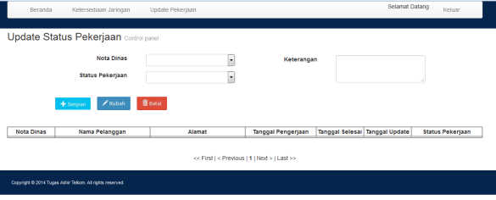

Gambar 10 Form Update Status Pekerjaan

**KESIMPULAN**

Berdasarkan hasil Uji CobaSistem monitoring proses layanan pasang baru di PT. Telkom Witel Jatim Utara yang telah dilakukan, maka dapat ditarik kesimpulan sebagai berikut.

1. Dengan adanya sistem monitoring yang telah diuji cobakan memberikan kemudahan bagi bagian sales untuk mendapatkan informasi terkait ketersediaan layanan pada suatu daerah.
2. Dengan adanya sistem monitoring yang telah diuji cobakan memberikan kemudahan bagi petugas adminatau staff data center untuk mencari informasi terkait progress pekerjaan mitra.

Dengan adanya sistem ini, memberikan alur proses yang terintegrasi dan tercatat pada database sistem, sehingga dapat terhindar dari miss komunikasi data antar bagian dan kehilangan data.

**RUJUKAN**

Jogiyanto, HM. 2005. *Analisisdan Desain Sistem Informasi: Pendekatan Terstruktur*, Teori dan Praktik Aplikasi Bisnis. Yogyakarta:Andi Offset.

Mercy Corps. 2005. *Design, monitoring, and evaluation guidebook*.